

**时空数据分析与挖掘实习**

**——实习日志一**

学 院：遥感信息工程学院

班 级：2006班（20F10）

姓 名：马文卓

学 号：2020302131249

老 师：田扬戈

时 间：2023年5月15日

1. **今日进度**
   1. 数据下载与解析
   2. 犯罪数量随年份变化分析
   3. 犯罪位置热力图分析
2. **阶段结果与分析**
3. **数据下载与解析**

本次实习我们使用的是从<https://opendata.dc.gov>开源数据网站中下载的华盛顿特区（WashingtonDC）犯罪事件数据。值得注意的是，我从该网站上下载了十年的（2014-2023）华盛顿特区犯罪数据（两种形式：csv和shapefile），总共308766个犯罪事件作为本次实习的原始数据集。

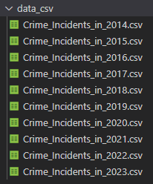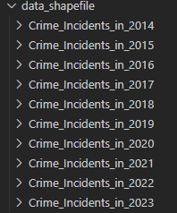

其中，一个犯罪案件包含这样24个[字段](https://www.arcgis.com/sharing/rest/content/items/f9cc541fc8c04106a05a1a4f1e7e813c/info/metadata/metadata.xml?format=default&output=html)（其中标红的为关键字段），如下表所示：

|  |  |  |
| --- | --- | --- |
| Key | Definition | Description |
| CCN | Criminal Complaint Number | 刑事诉讼编号（警方给每个案件分配的唯一编号） |
| REPORT_DAT | Crime Report Date | 案件被警方报道的时间（可能晚于发生时间） |
| SHIFT | MPD Shift | 警局成员在案件报到时的值班。白班一般在早上7点到下午15点之间(军事时间);晚上15点到23点，午夜23点到7点。如果是未知的，则该字段将显示“UNK” |
| METHOD | Type of weapon used to commit crime | 执行犯罪时用的武器 |
| OFFENSE | Crime Offense | [犯罪行为的定义（种类）](https://crimecards.dc.gov/) |
| BLOCK | Block Name | 街道名 |
| XBLOCK | Block X Coordinate | 犯罪事件街区的X坐标(质心)，参考马里兰州平面NAD 1983米 |
| YBLOCK | Block Y Coordinate | 犯罪事件街区的Y坐标(质心)，参考马里兰州平面NAD 1983米 |
| WARD | Distric Ward Identifier | 地区分区编号 |
| ANC | Advisory Neighborhood Commission Identifier | 咨询居委会编号 |
| DISTRICT | Police District | 警区号 |
| PSA | Police Service Areas | 警察服务区号 |
| NEIGHBORHOOD_CLUSTER | Neighborhood Cluster | 社区聚类号 |
| BLOCK_GROUP | Census Block Group | 普查组号 |
| CENSUS_TRACT | Census Track | 普查区号 |
| VOTING_PRECINCT | Voting Precinct | 投票选区 |
| X | X Coordinate | 犯罪事件的X坐标，参考马里兰州平面NAD 1983米 |
| Y | Y Coordinate | 犯罪事件的Y坐标，参考马里兰州平面NAD 1983米 |
| LATITUDE | Lattitude | 犯罪事件发生的纬度 |
| LONGITUDE | Longitude | 犯罪事件发生的经度 |
| BID | Business Improvement Districts | 商业区号 |
| START_DATE | Crime Start Date | 犯罪开始日期 |
| END_DATE | Crime End Date | 犯罪结束日期 |
| OBJECTID | Internal feature number | 自动生成的连续唯一整数 |

其中值得我们注意的是，统计者将犯罪类型分为两个主要的犯罪类别:暴力犯罪和财产犯罪。暴力犯罪包括杀人、性虐待、使用危险武器攻击和抢劫。暴力犯罪可以通过使用的武器进一步搜查:枪支，非枪支，或两者兼而有之。财产犯罪包括入室盗窃、机动车盗窃、车辆盗窃、盗窃(其他)和纵火。如下表：

|  |  |  |
| --- | --- | --- |
| Category | Offense | Description |
| *Property Crime* | THEFT/OTHER | 盗窃（其他） |
| THEFT F/AUTO | 车辆盗窃 |
| MOTOR VEHICLE THEFT | 机动车盗窃 |
| BURGLARY | 入室盗窃 |
| ARSON | 纵火 |
| *Violent Crime* | ASSAULT W/DANGEROUS WEAPON | 危险武器攻击 |
| HOMICIDE | 杀人 |
| SEX ABUSE | 性虐待 |
| ROBBERY | 抢劫 |

以2022年的数据为例，我们可以看到盗窃罪的数量是最多的，纵火罪相对较少。整体而言财产犯罪远多于暴力犯罪。

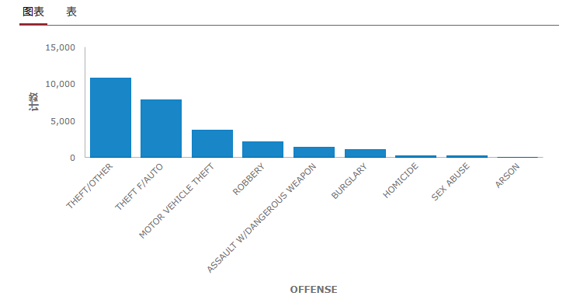

从犯罪手段来看，使用枪支和刀的还是少数，更多的还是利用其他手段。

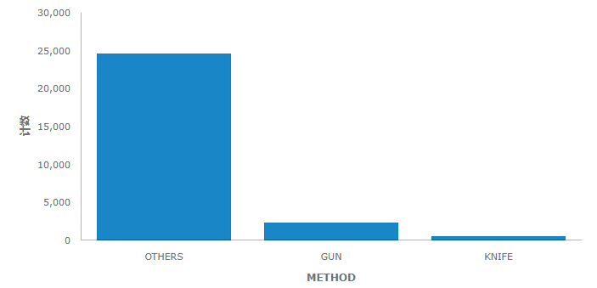

1. **犯罪数量随年份变化分析**

为了更进一步的了解犯罪数据的时间分布情况，我还做了十年来犯罪数量随年份变化的柱状图。如下图所示：

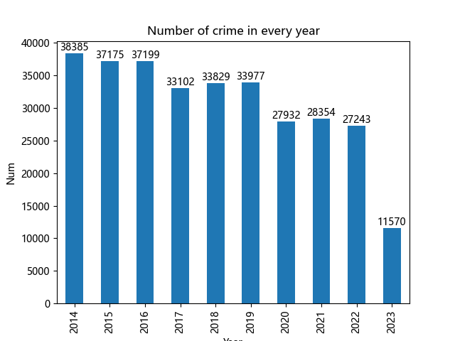

其中2023年由于只统计到5月份，所以数量较少。整体上犯罪数据数量呈下降趋势。值得注意的是在2016-2017和2019-2020有两次较为明显的下降，后者可能是由于疫情导致，前者的原因有待考究。下面的新闻其实可以验证我们分析的正确性。



1. **热力图分析**

为了了解犯罪位置的空间分布情况，我对2014-2023十年来WashingtonDC的犯罪数据汇总起来绘制了热力图，如下图所示。通过这份热力图我们可以清晰的得到犯罪高发的区域（颜色较深的地方）。

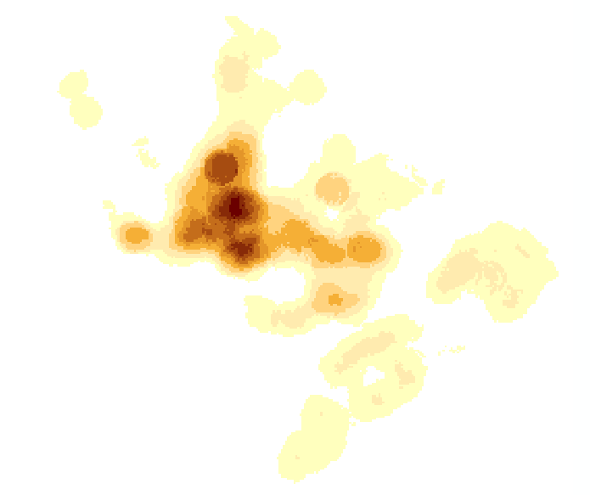

同时我还做了热点分析，使用的是余弦距离作为指标，效果如下：、

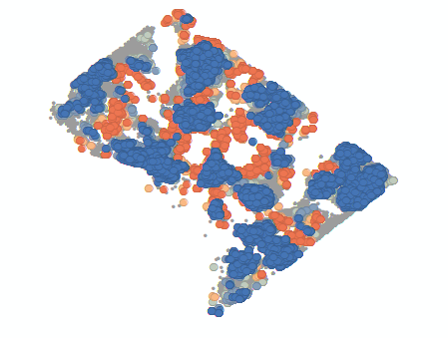

1. **遇见问题与解决方案**

主要遇到的一个问题时，在下载WashingtonDC的底图时，由于面积太大无论是从Openstreetmap上下载还是采用Arcgis插件都无法完成。解决方案是，后续将图层导入到QGis当中直接加载底图进行可视化。

然后还有一个问题就是对于ArcGis的操作不太熟，不过在阅读文档资料之后就比较简单了。